





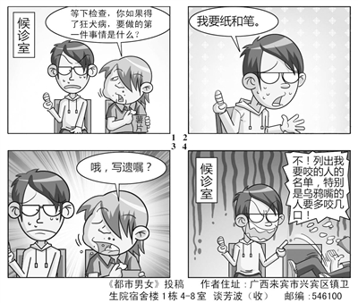

大学是一个充满才华、学问，同时又是一个充满竞争、挑战的小舞台、小社会。我们每一个人就在这个舞台上扮演着不同的角色，那我们何不努力将自己的角色扮演得最好！作为一个大学生，我们都渴望乐观积极而不是盲目冲动，大胆而不大肆妄为，敢说敢想而不 空想，深思探究而不乱想钻牛角尖……那就让我们把握青春，在这里 锻炼自己吧！在组织活动中留下你辛苦的身影，在社团活动中展 现你最美丽的风采，在志愿活动中奉献你的一份力量。在这里 你得到不仅是一种知识，更是一种人生最宝贵财富。恰同学少年，风华正茂，指点江山，激扬文字。让生命之花因为年轻而生彩，让青春因为活力而生辉。大学校园里，没有做不到，只有想不到，让我们尽情地去发挥自己的才能吧！

我爱我的大学
什么是大学
山西运城职业技术学院是经山西省教育厅和国家教育部批准成立的一所涵盖文法、理工、经管、艺术等多学科多专业的一所综合性普通高校。学院占地3000亩，投资10亿元，学院发展规模30000人。学院具有全国一流的规划，一流的建筑，一流的设施，一流的管理，现已被建设部、科技部确定为“十一五”国家科技支撑重点项目——园区类示范项目。学院在千亩湖面周围，围湖而建，风光秀丽。

我的大学——运职院
物理老师上课
讲摩擦生电说：我们冬
天的时候脱毛衣，毛衣都会嚓嚓响，还有电光。但是夏天就不会这样，为什么呢？
从后面悠悠地传来一个声
音：夏天谁还穿毛衣
啊！

哈哈一笑
主编：15管理班 范磊刚
刊号：YZH20151204
日期：2015.12..04
没有进入大学之前，我总是憧憬着这里的生活， 幻想着可以自由和开放的学习和交流，但现实证明我错了，每天大家不是比谁起得早，谁的笔记做得好，谁考试最好，取而代之的是疯狂的放纵，尽情的玩乐，没有人在乎我们在做什么，没有人关心你是否进步。。。。。。
短
期
目
标
1、这学期准备过英语四级，每天必须保证两个个小时学习，加油！
2、跟老师做实验，提高实践能力，多参加科技节活动，多拿证书！
3、多做几份兼职锻炼自己!
4、努力积极参加学校各类活动。

